當網頁另存excel時，傳入的字串變成亂碼時，就是編碼的問題
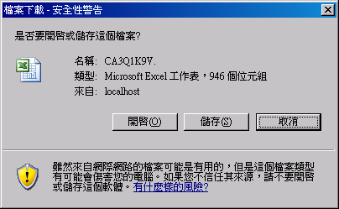
Response.AddHeader("content-disposition", "attachment; filename=" & excelname )
這時只要將excelname轉成UTF8就可以解決
Response.AddHeader("content-disposition", "attachment; filename=" & System.Web.HttpUtility.UrlEncode(excelname, System.Text.Encoding.UTF8))

OK，的畫面
